二○一二年聊城市初中学业考试
历 史 试 题
亲爱的同学，伴随着考试的开始，你又走到了一个新的人生驿站。请你在答题之前，一定要仔细阅读以下说明：
1.试题由第Ⅰ卷和第Ⅱ卷组成，共6页。第Ⅰ卷为选择题，50分；第Ⅱ卷为非选择题，50分。共100分。考试时间为70分钟。
2.答第Ⅰ卷前，请将姓名、考试号、考试科目涂写在答题卡上。每小题选出答案后。用2B铅笔把答题卡上对应题目的答案标号(ABCD)涂黑。如需改动，先用橡皮擦干净.再改涂其他答案。
3.第Ⅱ卷在答卷上作答。考试结束，将答题卡、答卷和试题一并交回。
愿你放松心情，认真审题，充分发挥，争取交一份圆满答卷。

第Ⅰ卷(选择题共50分)

一、选择题(下列各小题的四个选项中。只有一项符合题意。每小题2分。共50分)
1“稻花香里话丰年”。据考古发现，下列原始居民种植水稻的是
A.元谋人 B.北京人 C.半坡居民 D.河姆渡居民
2.人们常将山东称作齐鲁大地，将河北称作燕赵大地。这源于西周实行的
A.分封制 B.郡县制 C.科举制 D行省制
3.某诏令曰：“不得以北俗之语言于朝廷，若有违者，免所居官。”颁布这一诏令的是
A.齐桓公 B.秦始皇 C.汉武帝 D.孝文帝
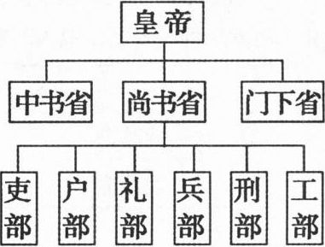
4.某同学利用右边的行政系统简表进行研究性学习，他研究的主题应该是
A.秦朝建立中央集权制度
B.西汉强化监察制度
C.唐朝创新中央官制
D.明朝加强专制统治
5.某班举办“中国古代文化使者”的图文展览。“东瀛有多远，芒履难丈量。袈裟作舟帆，风雨莫阻挡”的语句与下列哪一人物图片搭配在一起最合适?
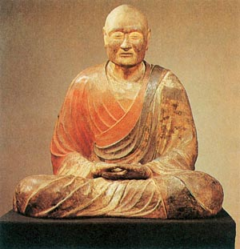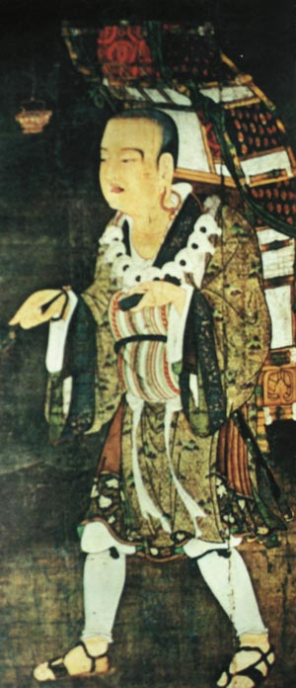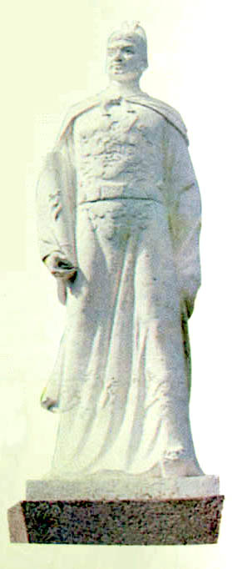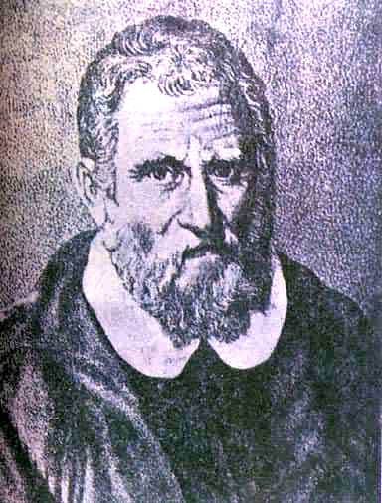
A.鉴真 B.玄奘 C.郑和 D.马可·波罗
6.某同学选用下面两幅地图进行研究性学习。据地图内容判断，该同学确立的研究主题应是
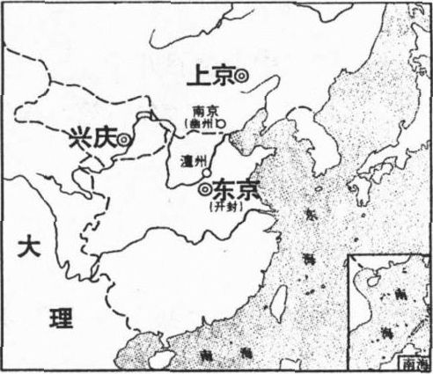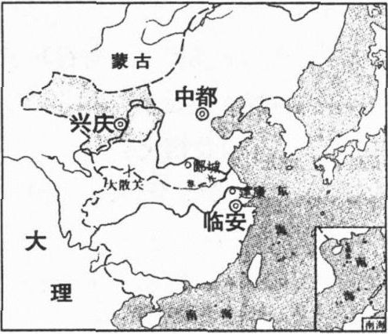
A.西汉推进大一统 B.唐朝“和同为一家”
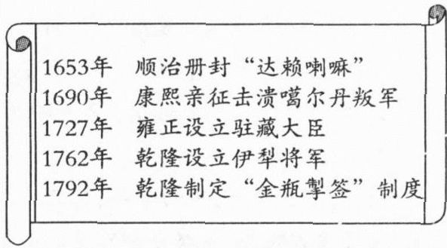
C.两宋民族政权并立 D.元朝拓展疆域
7.右边是某同学整理的大事表，这组大事集中说明了这一时期
A.经济发展重心南移
B.盛世局面下危机四伏
C.抗击外国侵略战绩卓著
D.统一多民族国家巩固
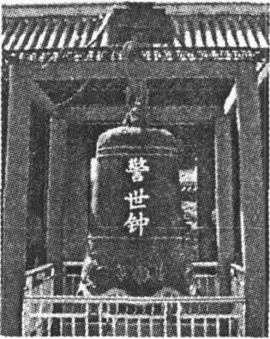
8.右图是南京下关静海寺内悬挂的警世钟，其警世意义缘自l70年 前在此地订立《南京条约》。出自该条约的是
A.割香港岛给英国
B.割台湾给日本
C.赔款白银4.5亿两
D.划东交民巷为使馆界
9.“这场运动最重要的就是爱国主义……争回我国在青岛的主权；另一方面是促使青年人自我觉醒。”“这场运动”是指
A.洋务运动 B.新文化运动
C.五四运动 D.国民革命运动
10.今年暑假小明准备到贵州参加主题为“革命转折，出奇制胜”的红色旅游，出发前他应该了解的历史大事是 ①井冈山会师 ②遵义会议 ③四渡赤水 ④百团大战
A.①② B.②③ C.③④ D.①④
11.1937年8月，许多红军战士舍不得摘下带有红五星的八角帽，不愿换上佩有青天白日徽的黄军帽。刘伯承劝道：“这帽徽虽是白的，可我们的心永远是红的!同志们，为了救中国，暂时和红军帽告别吧!”“救中国”的含义是
A.开赴北伐战场 B.建立农村革命根据地
C.胜利结束长征 D.国共合作抗击日寇
12.2005年4月29日，胡锦涛总书记会见国民党主席连战，这是相隔60年后国共两党最高领导人的首次会见。此前60年的会见是在
A.创建黄埔军校时 B.和平解决西安事变时
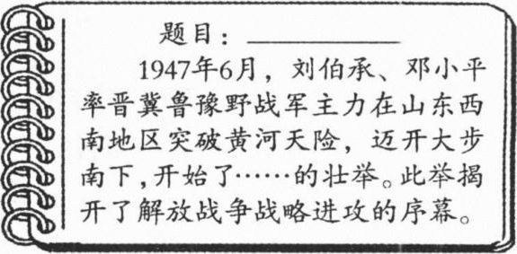
c.重庆谈判时 D.制定《共同纲领》时
13.右边是某同学整理的资料卡片，请为这张卡片选择合适的题目
A.孟良崮上火如潮
B.千里跃进大别山
C.大军合力战淮海
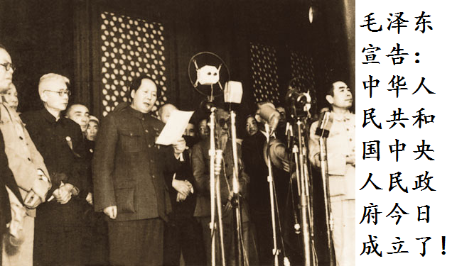
D.百万雄师过大江
14.语汇有着鲜活的时代印记。与右图所示事件相符合的语汇是
A.开天辟地
B.星火燎原
C.当家做主
D.改革开放
15.某同学利用下面的三幅历史图片开展研究性学习，研究内容应围绕
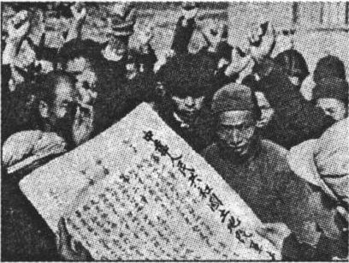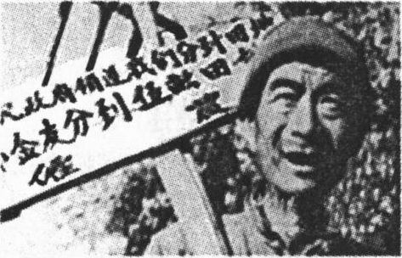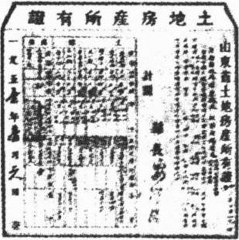
宣传土地政策 农民分得土地 土地房产所有证
A.土地改革 B.农业合作化 c.人民公社化D.“大跃进”运动
16.40年前的一篇新闻稿中有这样一组关键词：乒乓外交、破冰之旅、历史性的握手、改变世界的一周。这篇新闻稿报道的应是
A.亚非会议圆满成功 B.中国重返联合国
C.尼克松访问中国 D.中美正式建交
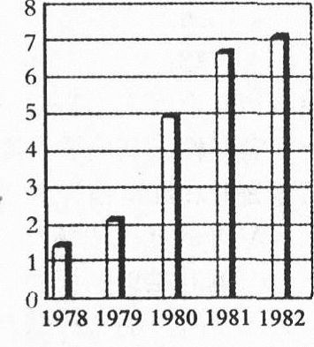
17.右边是某县粮食产量变化表。粮食产量变化的最主要原因是 (单位：亿公斤)
A.实施对外开放战略 ‘
B.推行家庭联产承包责任制
C.完善市场经济体制
D.建立现代企业制度
18.研究两河流域的古代历史，最应参考的资料是
①《汉谟拉比法典》②楔形文字③《天方夜谭》④《荷马史诗》
A.①② B.②③
C.③④ D.①④
19.“中世纪中期的宗教文化……处处崩裂有声，一些裂缝日益扩大，关于人的新鲜思想的涓涓细流从中流出。”“新鲜思想”的流出是指
A.基督教产生 B.文艺复兴发生
C.新航路开辟 D.启蒙运动兴起
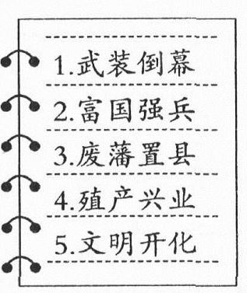
20.7月14日是法国国庆日。每年的这一天，法国人民都要隆重纪念这个带给他们民主、自由的日子。这缘于下列哪一事件?
A.攻占巴士底狱 B.发布《人权宣言》
C.成立巴黎公社 D.建立第一共和国
21.右边是某同学在历史课堂笔记上记下的关键词。该同学学习的应是
A.英国宪章运动
B.美国南北战争
C.俄国废除农奴制
D.日本明治维新

22.“以实物税代替余粮收集制……纳税后剩余的一切粮食、原料和饲料，农民可以全权处 理。”苏俄实行这一政策的目的是
A.夺取十月革命胜利 B.恢复发展国民经济
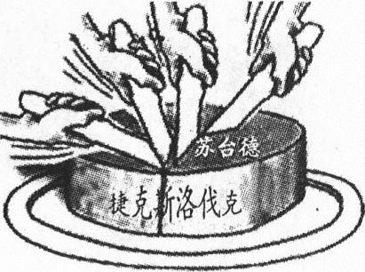
C.推动工业化建设 D.对付美国的“冷战”
23.右边漫画是对哪一次国际会议的形象描述?
A.巴黎和会 B.华盛顿会议
C.慕尼黑会议 D.雅尔塔会议
24.迫使法西斯德国陷人东西两线同时作战境地的军事行动是
A.凡尔登战役 B.莫斯科保卫战
C.斯大林格勒战役 D.诺曼底登陆
25.Iphone 4S是美国苹果公司推出的一款时尚智能手机，该手机却是由深圳工厂的流水线将来自美国的无线网络接入模块、韩国的微芯片、台湾的触摸屏模板和世界其他地方的100多个零部件组装而成。这最能说明当今世界的
A.贸易自由化 B.经济全球化 C.区域集团化 D.政治多极化

第Ⅱ卷(非选择题，共50分)

二、填空题(每空l分.共l0分)
26.公元前l046年， 之战周武王打败商朝军队；公元前260年， 之战秦国打败赵国军队。
27.东汉张仲景的《 》奠定了中医治疗学的基础；明朝李时珍的《 》被誉为“东方医学巨典”。
28.中共七大确立 为中国共产党的指导思想；中共十五大确立 为中国共产党的指导思想。
29.第一届全国人民代表大会召开于 年；十一届三中全会召开于 年。
30.第一次世界大战始于l914年7月28日奥匈帝国向 宣战；第二次世界大战
始于l939年9月1日德国突袭 。
三、材料解析题(每小题6分。共l8分)
31.阅读下列材料：
夫商君为孝公平权衡、正度量、调轻重，决裂阡陌，教民耕战。是以兵动而地广，兵休而国富，故秦无敌于天下。
——《战国策·秦策》
请回答：
(1)材料中的“商君”是谁?(1分)
(2)“平权衡、正度量、调轻重”和“决裂阡陌”各指什么?(2分)
(3)“教民耕战”的具体措施有哪些?(2分)其作用是什么?(1分)
32.阅读下列材料：
余致力国民革命，凡四十年，其目的在求中国之自由平等。积四十年之经验，深知欲迭此目的，必须唤起民众，及联合世界上以平等待我之民族，共同奋斗。
——《中国近现代史资料选辑》
请回答：
(1)材料中的“余”是谁?(2分)
(2)“余”四十年来为中国的自由平等进行了怎样的努力?(4分)
33.阅读下列材料：
这是一位同亚历山大和恺撒一样的天才人物，长于指挥军队……还有立法家们具有的才能。几年后，这位伟人疯狂了……使得一百万人的生命毁在战场上，激起整个欧洲来反对法国。
——梯也尔《执政府和帝国的历史》
请回答：
(1)材料中的“人物”是谁?(2分)他的立法家的才能表现在哪里?(2分)
(2)该“人物”对外战争失败的原因有哪些?(2分)
四、简答题(每小题11分。共22分】
34.鸦片战争后，中国逐步从传统社会向近代社会转型。请回答：
(1)中国近代社会的转型表现为经济、政治、军事、文化教育、生活习俗诸方面发生的新变化。按要求将鸦片战争后80年间上述五个方面的变化填在表格中。(8分)
变 化
经 济
政 治
军 事
文化教育
生活习俗
(2)简要归纳推动中国近代社会转型的主要因素。(3分)
35.两次工业革命是近代经济社会发展的“助推器”。请回答：
(1)将两次工业革命的开始时间、主导国家填入表格中。(4分)
 | 开始时间 | 主导国家
第一次工业革命
第二次工业革命

(2)两次工业革命中的新技术、新发明有哪些?把答案填入表格中。(4分)
技 术 发 明
第一次工业革命
第二次工业革命
(3)两次工业革命在促进生产力巨大发展的同时，还带来了社会生产和生活领域深刻的
变化。将发生的主要变化填入表格中。(3分)
变 化
第一次工业革命
第二次工业革命



